В столице Мордовии продолжает работу международная православная выставка-ярмарка «Крещенские морозы».
Мероприятие проходит в Саранске уже в пятый раз. Открытие выставки состоялось в минувший четверг и по традиции началось молебным пением перед святым образом преподобного Серафима Саровского.
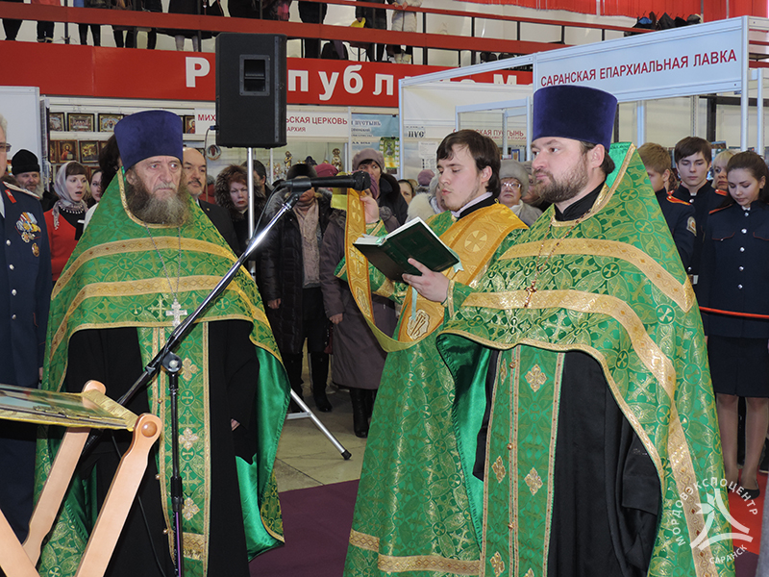
«Нам даётся редкая возможность ознакомиться в родном городе с широким ассортиментом монастырской продукции, православными ремёслами других регионов. Сюда приехали не только со всей России. Вы можете пообщаться с представителями храмов, сестричеств и братств всего православного мира», — сказал руководитель службы протокола и финансово-хозяйственного отдела саранской и мордовской епархии протоиерей Андрей Копейкин.
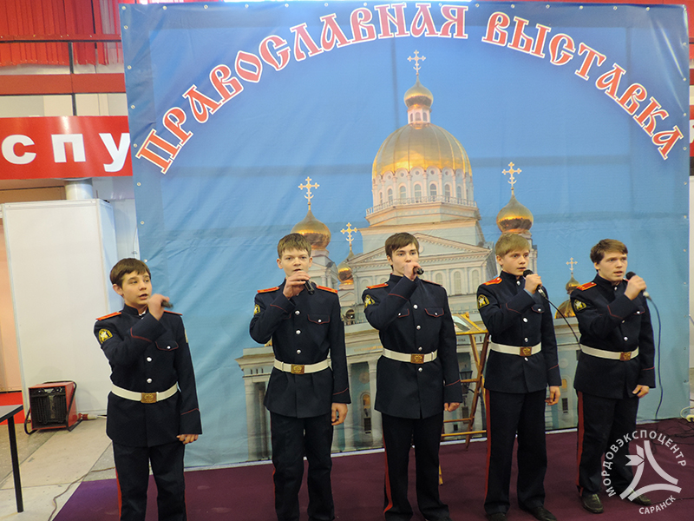
Свою продукцию на выставке-ярмарке представляют более 12 епархий. Она продолжит свою работу до 20 января.

Источник: MordovMedia.Ru 17/01/2015 г.

